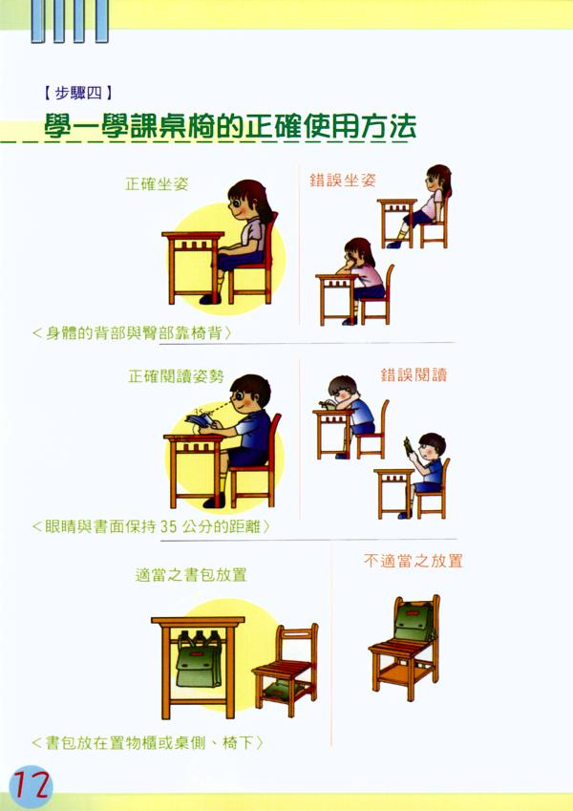

本資料取自93.08.13教育部體育司網站http://www.edu.tw/EDU_WEB/EDU_MGT/PHYSICAL/EDU7663001/health/eyesight.htm?TYPE=1&UNITID=126&CATEGORYID=205&FILEID=81541

